WCPiT /EA/381-37/2024 Poznań, 2024-04- 23

Uczestnicy postępowania

**Dotyczy: Postępowania o udzielenie zamówienia prowadzonego w trybie podstawowym bez przeprowadzenia negocjacji na Zakup sprzętu medycznego dla Oddziału AiIT oraz Bloku Operacyjnego.**

Zgodnie z art. 284 ust. 2 ustawy Prawo Zamówień Publicznych z dnia 11 września 2019r., Wielkopolskie Centrum Pulmonologii i Torakochirurgii SP ZOZ udziela wyjaśnień dotyczących Specyfikacji Warunków Zamówienia.

**PYTANIE nr 1:**

Pakiet nr 2 pozycja 2, 3 lp 2. :

Czy Zamawiający wyrazi zgodę na zaoferowanie rękojeści z możliwością sterylizacji po wyjęciu baterii oraz zespołu żarówek ? Pozostałe parametry zgodnie z SWIZ.

**Odpowiedź: Zamawiający pozostawia zapisy SWZ bez zmian.**

**PYTANIE nr 2:**

PAKIET 5 PULSOKSYMETR

Prosimy o dopuszczenie pulsoksymetru o następujących parametrach:

Zakres pomiaru saturacji: 0-100%.

Zakres pomiaru tętna: 30-250 ud/min.

Dokładność: Bezruch: ±2%, ruch: ±3 % przy 70-100%<70%, nieokreślony

Idealnie nadaje się do stosowania na oddziałach intensywnej opieki medycznej,

w przychodniach, izbach przyjęć, podczas transportu lądowego, w ratownictwie medycznym.

Ergonomicznie zaprojektowany, aby wygodnie mieścił się w dłoni.

Parametry:

Bateria polimerowa Li-ion 3,7V 4400mAh.

Czas pracy ok. 20 godzin po naładowaniu.

Jasny, czytelny 3,5 calowy wyświetlacz LCD wskazuje procentowy pomiar SpO2,

częstotliwość pulsu, pletyzmogram i zestawienie trendów.

Czujnik na palec (dla dorosłych, pediatryczny)

Ochrona przed kroplami-monitor- IP22

Ochrona przed porażeniem prądem elektrycznym typ BF

Temperatura pracy +5 do +40 stopni C

Stacja dokująca do mocowania urządzenia i ładowania w tym samym czasie.

Wymiary: 78,5 x 158 x 31,5 mm

Waga 250g

Ochronny pokrowiec (opcja).

Gwarancja 12 miesięcy.

.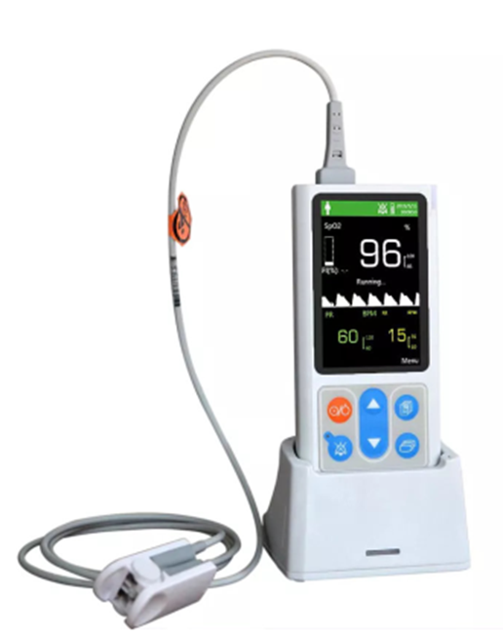

**Odpowiedź: Zamawiający pozostawia zapisy SWZ bez zmian.**

Wielkopolskie Centrum Pulmonologii i Torakochirurgii SP ZOZ działając na podstawie art. 284 ust. 3 ustawy Prawo Zamówień Publicznych z dnia 11 września 2019r. modyfikuje zapisy SWZ oraz przedłuża terminy składania i otwarcia ofert do **28.05.2024** roku. Godziny składania i otwarcia ofert pozostają bez zmian.

Jednocześnie Zamawiający przedłuża termin związania z ofertą do **26.06.2024 roku.**